Quản lý file và thư mục
Em hãy thực hiện các công việc theo yêu cầu sau. Giải thích các công việc thực hiện được hay không thực hiện được thì tại sao.
Gợi ý:
Lệnh thêm tài khoản
$ sudo adduser ten_tai_khoan
Lệnh chuyển sang tài khoản mới:
$ su ten_tai_khoan
Lệnh chỉnh sửa file
$ nano ten_file

1.Thực hiện những thao tác sau với tài khoản ubuntu (nếu em dùng laptop/máy tính cá nhân thì thao tác với tài khoản sudoer/admin của em)
a.Trong thư mục chủ của /home/ubuntu tạo thư mục testpq
ubuntu@ubuntu : ~ $ mkdir testpq
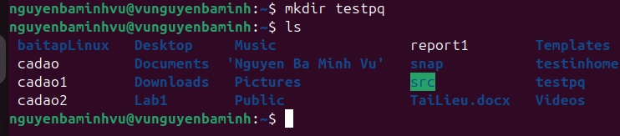
b.Trong thư mục testpq tạo thư mục src, img và file index
ubuntu@ubuntu : ~ $ cd testpq
ubuntu@ubuntu : ~/testpq $ mkdir src img
ubuntu@ubuntu : ~/testpq $ pico index rồi gõ nội dung dưới vào
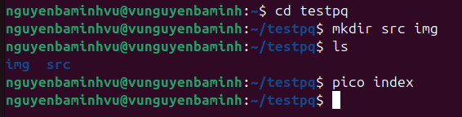
c.Trong file index soạn nội dung như sau
Noi dung file index
<? Con ong lam mat yeu hoa
Con ca boi yeu nuoc, con chim ca yeu troi
?>
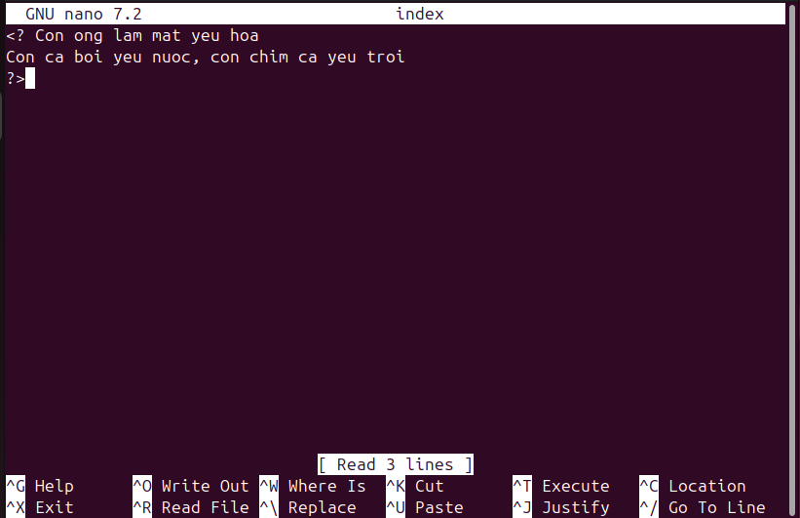
d.Dùng tài khoản ubuntu để tạo ra tài khoản tên mirror. Mối quan hệ giữa 2 tài khoản trong hệ thống là gì?
$ sudo adduser mirror
e.Chuyển sang tài khoản mirror
Mở Terminal mới
$ su mirror
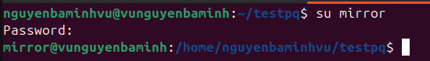
2.Những thao tác sau dùng với tài khoản mirror
a.Thư mục hiện hành là gì?
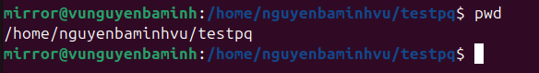
b.Chuyển về thư mục /home/ubuntu
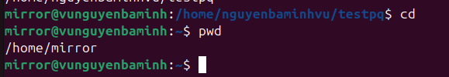
c.Tài khoản mirror có quyền gì đối với thư mục testpq?
Tài khoản mirror có quyền r với x
d.mirror có chuyển được vào bên trong testpq bằng lệnh cd được không?
Có dó có quyền x – quyền thực thi lênh có thể chạy được lệnh bằng lệnh cd
e.mirror có xem được danh sách các file, thư mục con trong testpq hay không? Điều này quyết định bởi thuộc tính gì?
-Có. Vì muốn xem danh sách file (dùng ls) thì cần r trên thư mục, và mirror có r
-Điều này quyết định bởi thuộc tính read ( r ) trên thư mục
f.Thử tạo thêm thư mục mirror_creates trong testpq, có tạo được không? Điều này quyết định bởi thuộc tính gì?
-Không tạo được. Vì để tạo file/thư mục trong thư mục thì cần quyền write (w) trên thư mục.
-Mirror chỉ có r-x, không có w. Điều này quyết định bởi thuộc tính write (w) trên thư mục
g.mirror có xem được nội dung file index hay không?
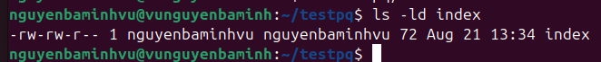
- mirror có xem được nội dung file index do có quyền r ( read)
h.mirror có xóa được thư mục testpq hay không?
3.Chuyển sang tài khoản root (trước hết, phải activate tài khoản root theo nội dung cô đã cung cấp ở giờ LT)
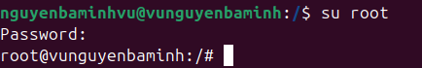
a.Thư mục hiện hành là gì?

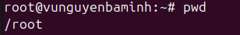
b.Chuyển về thư mục /home/ubuntu
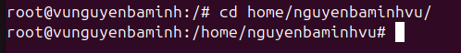
c.Tài khoản root có quyền gì đối với thư mục testpq?
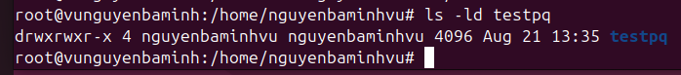
-Tài khoản root có tất cả các quyền r ,w, x đối với thư mục testq
d.root có chuyển được vào bên trong testpq bằng lệnh cd được không?
- root có thể chuyển được vào bên trong testpq bằng lệnh cd
e.root có xem được danh sách các file, thư mục con trong testpq hay không? Điều này quyết định bởi thuộc tính gì?
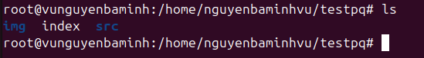
- có
- Điều này được quyết định bởi thuộc tính r
f.Thử tạo thêm thư mục root_creates trong testpq, có tạo được không? Điều này quyết định bởi thuộc tính gì?
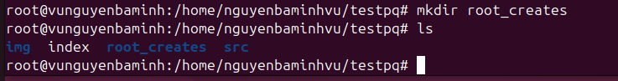
- Có tạo được
- Điều này được quyết định bởi thuộc tính w trong thư mục
g.root có xem được nội dung file index hay không?
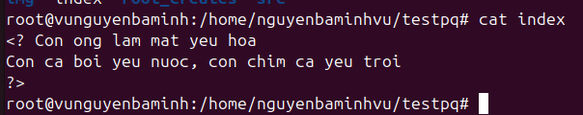
-Có xem được nội dung file index
h.root có xóa được thư mục testpq hay không?
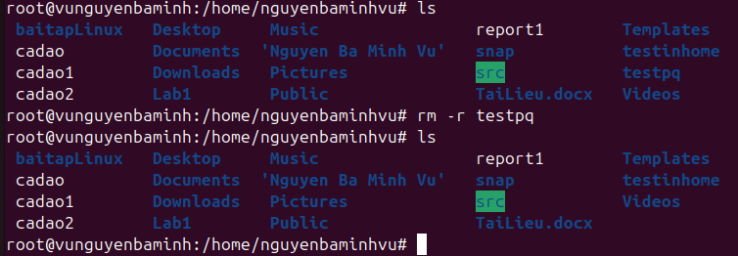
- Có xóa được vì tài khoản root có tất cả các quyền , nên tài khoản root có quyển w trong thư mục nên có thể tạo mới thư mục , xóa thư mục
4. Chuyển trở lại tài khoản mirror. Tạo file mirror_report trong thư mục chủ của mirror. Copy file vào /bin thì có copy được không? Tại sao?
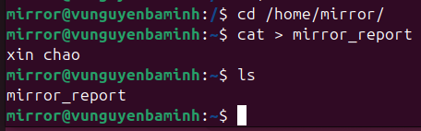
- Không copy file vào /bin vì :
- Thư mục /bin là thư mục hệ thống, chứa các lệnh thực thi quan trọng.
- Quyền ghi (w) vào /bin chỉ dành cho root.
- User thường (mirror) chỉ có quyền read + execute, không có quyền write.

5. Chuyển sang tài khoản sudoer của em. Tạo file sudoer_program trong thư mục chủ của người dùng đó. Copy file vào /bin có copy được không? Tại sao?
Copy file sudoer_program vào thư mục /root, em có xoay sở để copy được không?
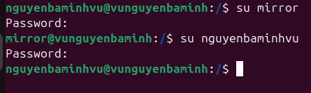
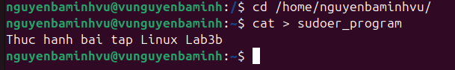
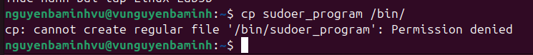
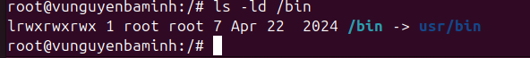
Không copy file sudoer_program được vào thư mục /bin
- Thư mục /bin là thư mục hệ thống, chứa các lệnh thực thi quan trọng.
- Quyền ghi (w) vào /bin chỉ dành cho root.
- User thường (mirror) chỉ có quyền read + execute, không có quyền write.
6. Tạo cây thư mục sau (các nút lá là file):
Cho đường dẫn tuyệt đối, tạo nên cây thư mục (các nút lá là file):
~/program/install/src/abc
~/program/install/src/img/alpha
~/program/install/src/img/beta
~/program/install/src/gamma
~/program/install/src/img/teta
~/program/install/src/gamma/lamda
~/program/install/img/note
~/program/install/img/book
~/program/install/img/face
~/program/oxy5
~/program/heli2
Đường dẫn tương đối từ thư mục install đến các thư mục, file khác là gì?
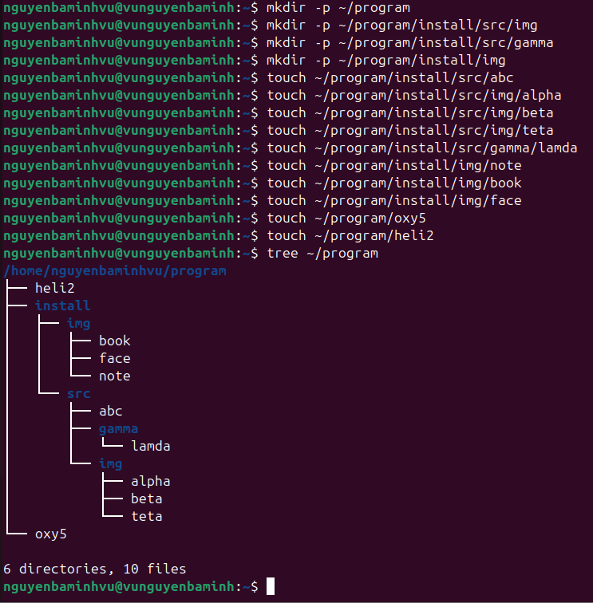
- Đường dẫn tương đối từ thư mục install đến các thư mục , file khác
  - src/abc
  - src/img/alpha
  - src/img/beta
  - src/img/teta
  - src/gamma/lamda
  - img/note
  - img/book
  - ìmg/face

7. Tạo cây thư mục sau (các nút lá là file):
Cho đường dẫn tuyệt đối, tạo nên cây thư mục (các nút lá là file):
/program/install/src/abc
/program/install/src/img/alpha
/program/install/src/img/beta
/program/install/src/gamma
/program/install/src/img/teta
/program/install/src/gamma/lamda
/program/install/img/note
/program/install/img/book
/program/install/img/face
/program/oxy5
/program/heli2
Đường dẫn tương đối từ thư mục install đến các thư mục, file khác là gì
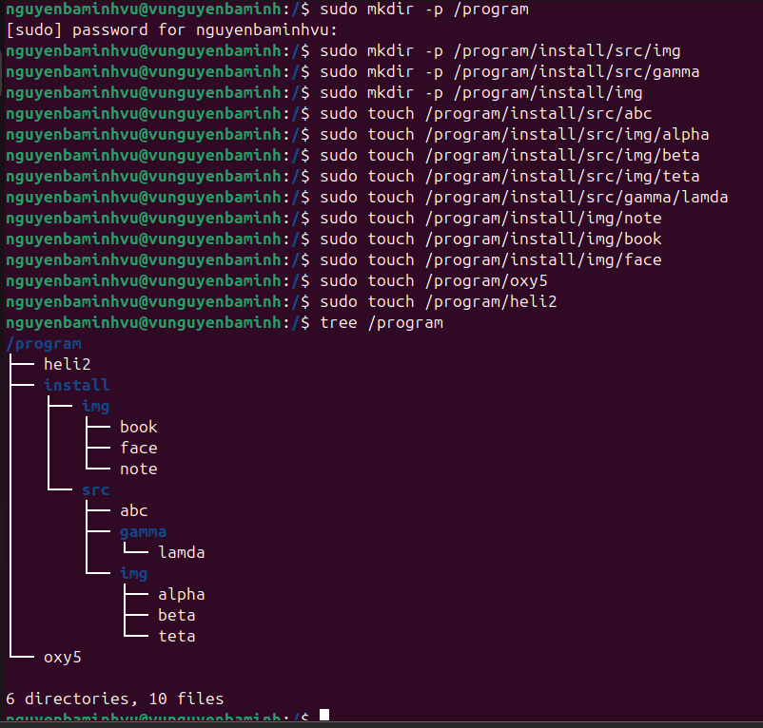
- Đường dẫn tương đối từ thư mục install đến các thư mục , file khác
  - src/abc
  - src/img/alpha
  - src/img/beta
  - src/img/teta
  - src/gamma/lamda
  - img/note
  - img/book
  - ìmg/face

Bài tập thêm
1. Em hãy dùng lệnh trong shell để tạo cây thư mục sau (các nút lá là các file - em hãy tạo nội dung cho chúng). Cố gắng sử dụng số lệnh mkdir ít nhất.
Thư mục /home/sinhvien là thư mục chủ tương ứng với tài khoản của em. VD: /home/cuonglt
/home/sinhvien/program/install/src/abc
/home/sinhvien /program/install/src/img/alpha
/home/sinhvien /program/install/src/img/beta
/home/sinhvien /program/install/src/img/teta
/home/sinhvien /program/install/src/gamma/lamda
/home/sinhvien /program/install/img/note
/home/sinhvien /program/install/img/book
/home/sinhvien /program/install/img/face
/home/sinhvien /program/oxy5/oxy6
/home/sinhvien /program/heli2/heli3
Gợi ý: Em nên vẽ cây thư mục ra vở rồi sau đó thực hiện các lệnh.
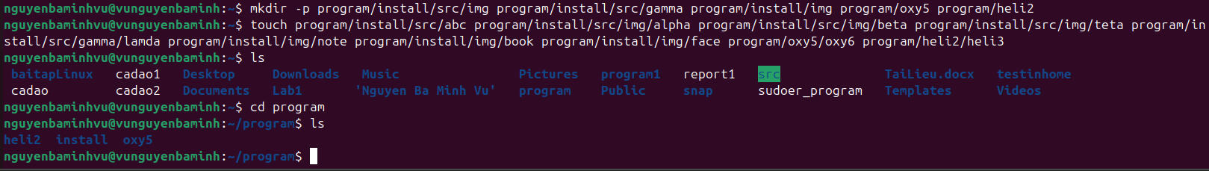

2. Từ thư mục program, di chuyển tới các thư mục mà từ đó có nút lá (file) - dùng đường dẫn tương đối. Gợi ý: lệnh cd
Xem nội dung các file: Sử dụng đường dẫn tuyệt đối, đường dẫn tương đối tính từ thư mục program. Gợi ý: lệnh cat/pico/nano/vi
- Từ thư mục program, di chuyển tới các thư mục mà từ đó có nút lá (file) - dùng đường dẫn tương đối.
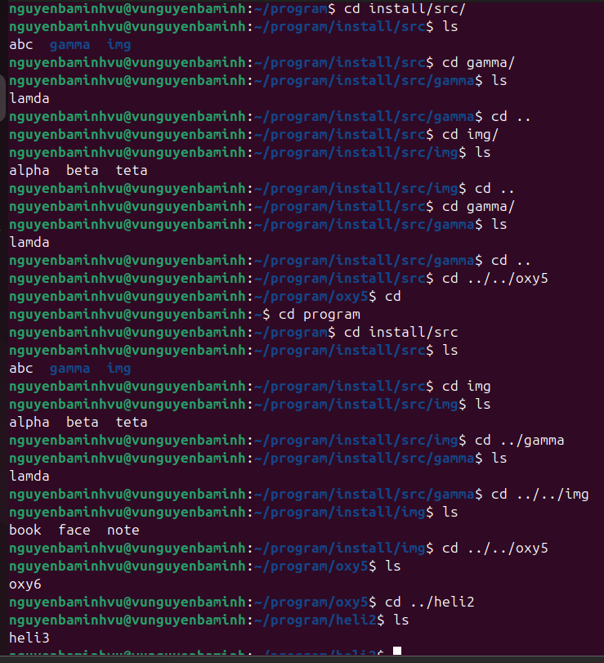
Xem nội dung các file:
-Sử dụng đường dẫn tuyệt đối
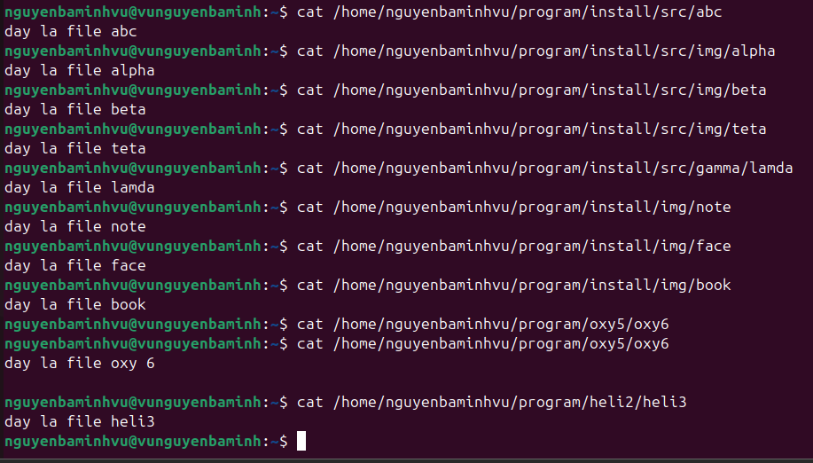
- Sử dụng đường dẫn tương đối
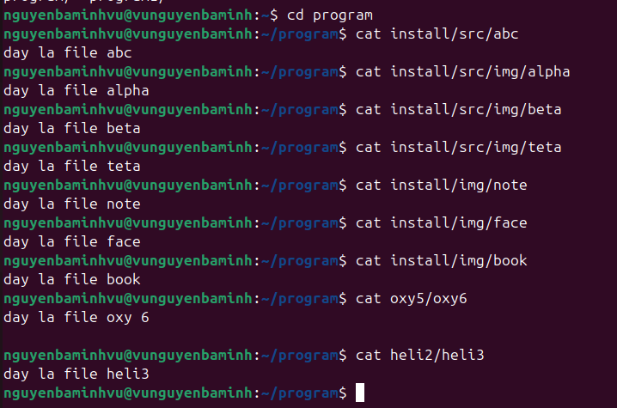
3. Từ thư mục oxy5, di chuyển tới tất cả các thư mục khác theo đường dẫn tương đối; xem tất cả các file theo đường dẫn tương đối.
- Di chuyển tới tất cả các thư mục khác theo đường dẫn tương đối
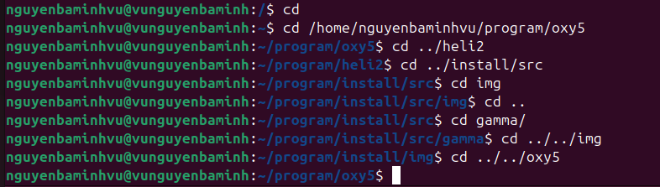
-Xem tất cả các file theo đường dẫn tương đối.
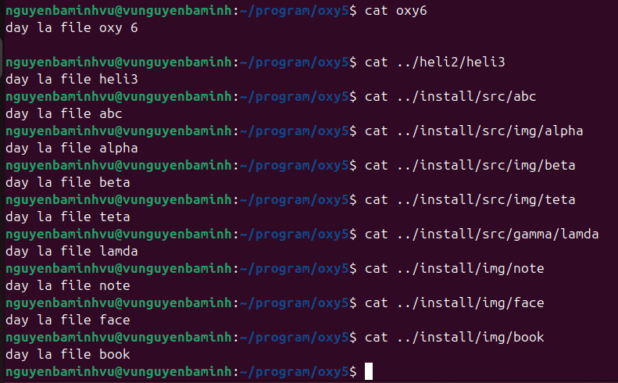

4. Copy nhánh /home/sinhvien /program/install/src/img/ thành thư mục img2.
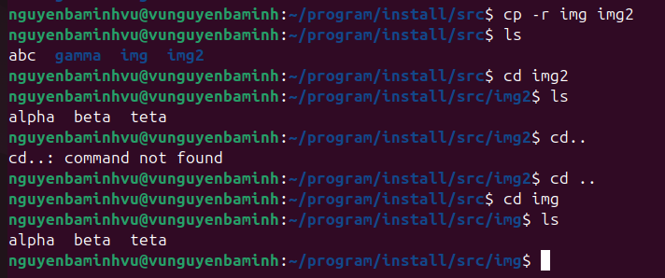
5. Copy cây thư mục từ program về thư mục gốc / (lưu ý phải dùng sudo).

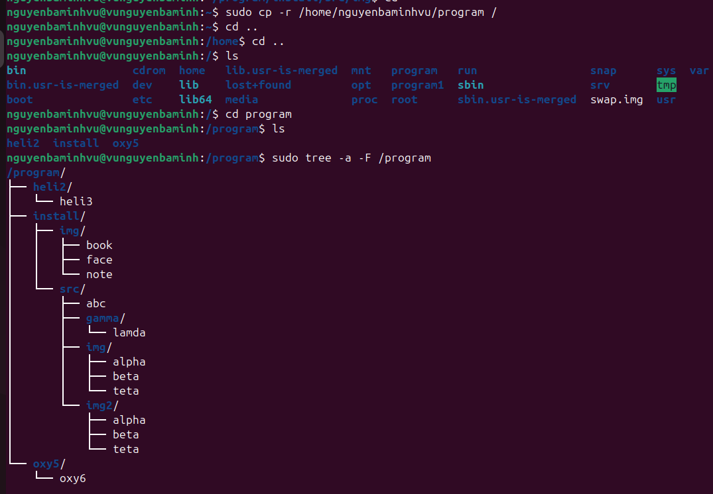

6. Di chuyển thư mục /home/sinhvien /program/install/src/img2 vào trong thư mục oxy5
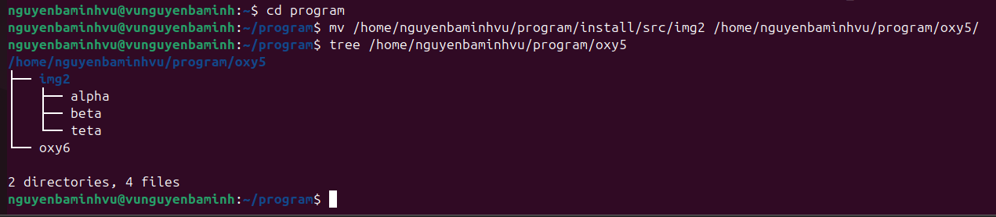
7. Copy nhánh /home/sinhvien /program/install/src/img/ vào trong thư mục install. Em có thực hiện được không? Tại sao?
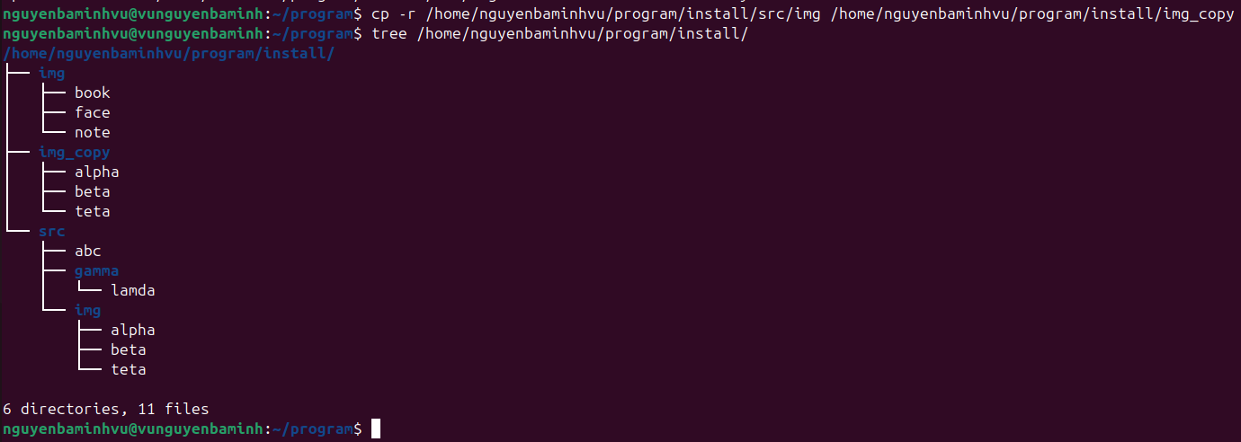
-Copy được nhưng nội dung thư mục /home/sinhvien /program/install/src/img/ sẽ được ghi vào thư mục /home/sinhvien/program/install/
8. Copy và đổi tên thư mục /home/sinhvien /program/install/src/img/ thành tên img3 trong thư mục install. Em có thực hiện được không? Tại sao?

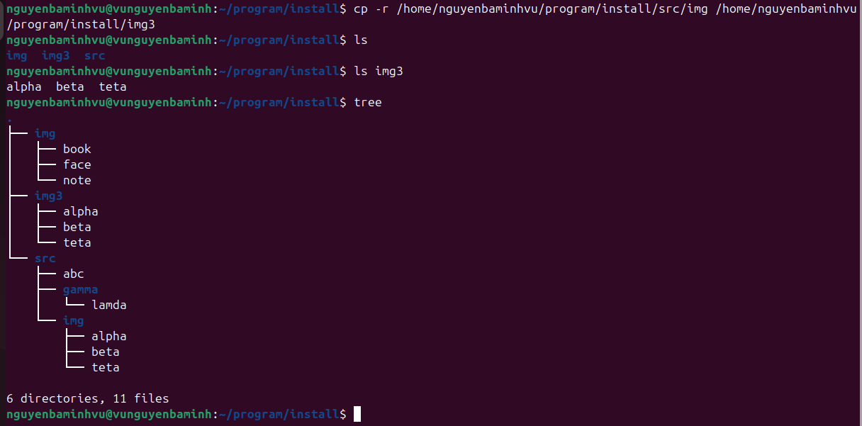
- Tại vì có quyền :
  - Thư mục nguồn (src/img/): bạn có quyền read → cho phép đọc nội dung file.
  - Thư mục đích (install/img/): bạn có quyền write + execute → cho phép tạo file mới bên trong thư mục.
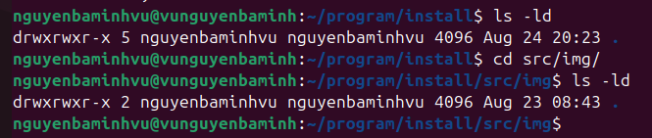
9. Copy các file trong /home/sinhvien /program/install/src/img/ và ghép vào trong thư mục /home/sinhvien/program/install/img/.
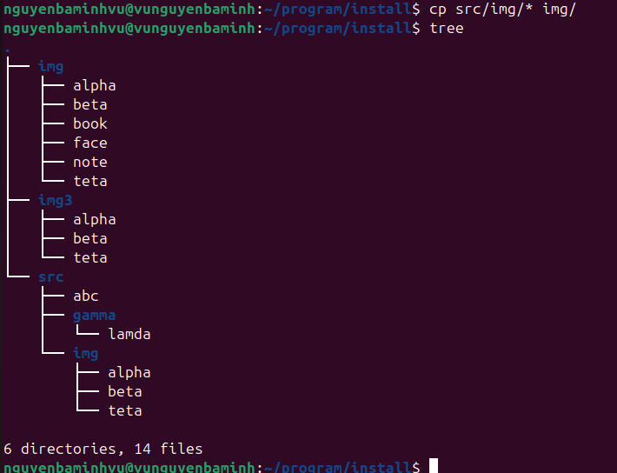
10. Sau khi đã copy và di chuyển, em hãy đếm (dùng lệnh trong shell) xem có bao nhiêu file, thư mục con thuộc program? thuộc install? thuộc src?
- Thuộc program
- Thuộc install
- Thuộc src
11. Với các file thuộc program em hãy hiển thị nội dung các file này, nội dung các file phân cách nhau bởi ----------------------------
